الاسْمُ :.............. اللَّقَبُ :.............. تَارِيخُ الِمِيلاَدِ : ..................... | 5-اِسْتَعْمِلْ ( فِعْلاً مَاضِيًا + حَتَّى +فِعْلاً مَاضِيًا ) كَمَا فِي الْمِثَالِ :  * تَـنَـاوَلَ نَـزِيـمُ الْــدَّوَاءَ حَتَّى شُـفِــيَ مِـنَ الْـمَـرَضِ .  * بَقِيَ .................................................حَتَّى ...................................  * اِنْتَظَرَ ..............................................حَتَّى ...................................  * اِجْتَهَدَ .............................................. حَتَّى ..................................  -6 - أَدْخِلْ كَانَ أَوْ إِحْدَى أَخَوَاتِهَا عَلَى الْجُمَلِ الآتِيَةِ:  * ............ الْكَلْبُ نَائِمًا . * .............. الْجَوُّ بَارِدًا .  * ............ الْمَصَانِعُ كَثِيرَةً . * .............. الْحَرَارَةُ مُرْتَفِعَةً .  * ............ الْكَسُولُ مُجْتَهِدًا . * ................ الْوَرْدُ مُتَفَتِحًا .  7 – وَظِفْ كَانَ وَإِحْدَى أَخَوَاتها فِي جُمَلٍ مُفِيدَةٍ :  * ظَلَّتْ ................................ * أَمْسَى ................................  * بَاتَ .................................. * صَارَ .................................  *كَانَتْ ................................. * أَصْبَحَ ................................  * لَيْسَ .................................. * كَانَ .................................  8 – أَكْمِلْ كَمَا فِي الْمِثَالِ :  * هُوَ شَــرِبَ الْحَلِيبَ . * هُمَا ............... الْحَلِيبَ .  * هِيَ ............ الْحَلِيبَ . * هُمْ .................. الْحَلِيبَ .  * هُمَا ........... الْحَلِيبَ . * هُنَّ .................. الْحَلِيبَ .  9 - أُكْمِلُ الْجَدْوَلَ :
  الْمُفْرَدُ | الْمُثَنَّى | الْجَمْعُ
  كِـتَــابٌ | كِـتَـابَانِ أَوْ كِتَابَيْنِ | كُـتُـبٌ
  سَـمَـكَــةٌ | ..................... أَوْ ...................... | .....................
  قَـلَـمٌ | ...................... أَوْ ..................... | ....................
  مِـحْـفَـظَـةٌ | ...................... أَوْ ..................... | ....................
  حَـاسُـوبٌ | ...................... أَوْ ..................... | ....................
النص
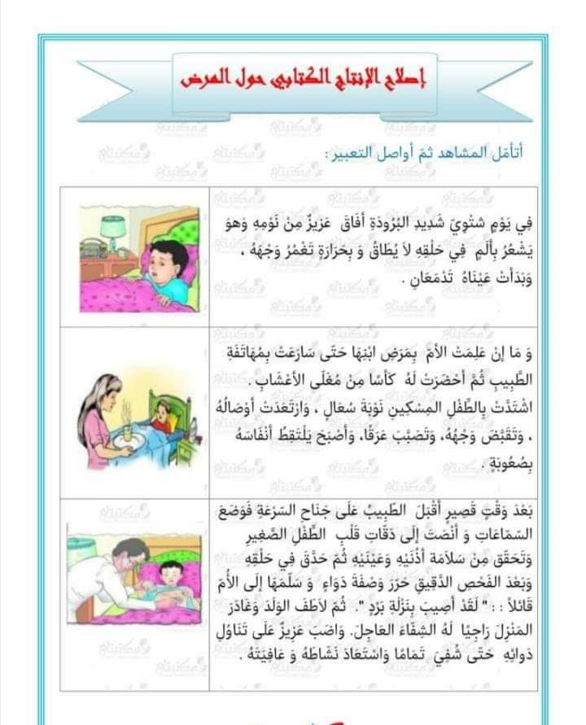
فِي يَوْمٍ شِتْوِيٍّ شَدِيدُ الْبُرُودَةِ اسْتَيْقظَ سَلِيمُ مِنْ نَوْمِهِ
فَشَعَرَ بِأَلَمٍ فِي حَلْقِهِ وَبِحَرَارَةٍ تَغْمُرُ وَجْهَهُ وَبَدَأَتْ عَيْنَاهُ
تَدْمَعَانِ ، فَمَا إِنْ عَلِمَتْ الأُمُّ بِمَرَضِهِ حَتَّى أَسْرَعَتْ بِهِ إِلَى
الطَّبِيبِ ، فَوَضَعَ الطَّبِيبُ السَّمَاعَاتِ عَلَى قَلْبِهِ وَقَاسَ دَقَّاتِ
قَلْبِهِ ، ثُمَّ تَحَقَّقَ مِنْ سَلاَمَةِ أُذُِنَيْهِ وَعَيْنَيْهِ ،ثُمَّ حَدَّقَ فِي
حَلْقِهِ ، وَبَعْدَ الْفَحْصِ الدَّقِيقِ حَرَّرَ الطَّبِيبُ وَصْفَةَ الدَّوَاءِ
وَسَلَّمَهَا لِلأُمِّ ، ثُمَّ قَالَ لَهَا : ((لَقَدْ أُصِيبَ بِنَزْلَةِ بَرْدٍ ، وَيَجِبُ عَلَيْهِ أَنْ يَتَنَاوَلَ الدَّوَاءَ فِي وَقْتِهِ )) فَشَكَرَتِ الأُمُّ الطَّبِيبَ ، وَبَعْدَ أُسْبُوعٍ شُفِيَ سَلِيمُ مِنْ مَرَضِهِ
وَاِسْتَعَادَ عَافِيَتَهُ وَنَشَاطَهُ لأَنَّهُ وَاضَبَ عَلَى تَنَاوُلِ الدَّواءِ فِي وَقْتِهِ .
ــــــــــــــــــــــــــــــــــــــــــــــــــــــــــــــــــــــــــــــــــــــــــــــــــــــــــــــــــــــــــــــــ
الأَسْئِلَةُ :
1- هَاتِ عُنْوانًا مُنَاسِبًـا للنَّصِ : .....................................................
2 – بِماذا أُصِيبَ سَلِيمُ ؟
........................................................................................
3 - أُكْمِلُ الْجَدْوَلَ :
الْكَلِمَةُ | شَرْحَهَا | تَوْظِيفُهَا فِي جُمْلَةٍ مُفِيدَةٍ
تَـغْـمُرُ | ......... | .............................................................
وَاضَـبَ | ......... | .............................................................
4 - اِسْتَخْرِجْ مِنَ النَّصِ :
فِعْلٌ مُضَارِعٌ | فِعْلٌ مَاضِي | جَمْعُ الْمُؤَنَّثِ السَّالِمِ | اِسْمٌ مُؤَنَّثٌ
..............  .............. | .................  ................. | .......................  ....................... | ...................  ...................

1 - لِكُلِّ عَمَلِيَّةِ جَمْعٍ أُكْتُبْ عَمَلِيَّةَ ضَرْبٍ وَ أُحْسُبْ النَّاتِجَ :  2 - لِكُلِّ عَمَلِيَّةِ ضَرْبٍ أُكْتُبْ عَمَلِيَّةَ الْجَمْعِ وَ أُحْسُبْ النَّاتِجَ :  3 – بِاسْتِعْمَالِ جَدْوَلِ الضَّرْبِ وَاِسْتِعْمَالِ الأَصَابِعْ أُحْسُبْ نَاتِجَ عَمَلِيَّاتِ الضَّرْبِ :  4 – بِاسْتِعْمَالِ جَدْوَلِ الضَّرْبِ إْمْلأْ الْفَرَاغَاتِ : | 5 - اُلاَحِظُ ثُمَّ أُكْمِلُ الْجَدْوَلَ :  dag -3 - cg 9 - 47g - 19hg kg -5 mg -421  الوَضْعِيَّةُ الادْمَاجِيَّةُ :  اِشْتَرَى سُلَيْمَانُ مِنْ مَعْرَضِ الْكِتابِ قِصَّةً بِـ 126 دِينَارًا وَ دَفْتَرًا لِلْتَلْوِينِ بـ 174 دِينَارًا . أَمَّا وِصَالُ فَاشْتَرَتْ مُصْحَفًا بـ 277 دِينارًا وَقَامُوسًا بـ 253 دِينَارًا .  ..........  ....  ..........  ــــــــــــــــــــــــــــــ  ............ =  - أَحْسِبْ مَجْمُوعَ مُشْتَرَيَاتِ سُلَيْمَانُ ؟  ........ = ........ ... .........  * مَجْمُوعُ مُشْتَرَيَاتِ سُلَيْمَانُ هِيَ .............. دِينَارًا.  - أَحْسِبْ مَجْمُوعَ مُشْتَرَيَاتِ وِصَالُ ؟  ..........  ....  ..........  ــــــــــــــــــــــــــــــ  ............ =  ........ = ........ ... .........  * مَجْمُوعُ مُشْتَرَيَاتِ وِصَالُ هِيَ .............. دِينَارًا.
  ... = .. x... = 7+7+7+7 |  | .... = .... x... = 5+5+5+5+5
  ... = .. x... = 8+8+8+8 |  | .... = .... x... = 4+4+4+4+4
  ... = .. x... = 9+9+9+9 |  | ... = ... x...= 3+3+3+3+3+3
  ... = ... x.... = 9+9+9 |  | .... = .... x... = 2+2+2+2+2
  .... = ... x.... = 7+7+7 |  | .... = ..... x.... = 6+6+6+6
  ... = ................= 3 x 6 |  | .... = ........................= 3 x 5
  ... = ................= 4 x 7 |  | .... = ........................= 6 x 5
  ... = ................= 3 x 8 |  | .... = ........................= 5 x 4
  ... = ................= 4 x 9 |  | .... = ........................= 6 x 3
  ... = ................= 5 x 8 |  | .... = ........................= 7 x 2
  .....= 4 x 2 | .....= 3 x 3 | .....= 4 x 4 | .....= 4 x 5
  .....= 7 x 2 | .....= 9 x 3 | .....= 7 x 4 | .....= 9 x 5
  .....= 9 x 2 | .....= 6 x 3 | .....= 5 x 4 | .....= 7 x 5
  .....= 10 x 2 | .....= 10 x 3 | .....= 10 x 4 | .....= 10 x 5
  32 = .... x 4 | 48 = .... x 8 | 24 = .... x 2 | 35 = .... x 5
  40 = .... x 4 | 27 = .... x 3 | 32 = .... x 2 | 42 = .... x 7
  6 = ..... x 6 | 18 = .... x 3 | 80 = .... x 8 | 36 = .... x 6
  